**Interação Humano e Computador**

Pedro Fernandes Seraggi - 3° Semestre de Análise e Desenvolvimento de sistemas

**Heurísticas**

O termo heurística se refere a um processo mental quase automático que os seres humanos utilizam para solucionar problemas, baseado em intuição e pensamento inconsciente. Na área de usabilidade, o conceito de heurística é aplicado para garantir que os usuários possam alcançar seus objetivos com o mínimo de esforço e obter resultados máximos. Além disso, a acessibilidade também é um aspecto importante da heurística, garantindo que as pessoas possam acessar e utilizar os recursos sem qualquer tipo de limitação ou dificuldade.

**Identificação Consistente**

**Previsível**

Em um conjunto de páginas web, é importante que os componentes com a mesma finalidade sejam identificados de maneira uniforme e consistente para garantir a clareza e facilidade de uso para o usuário.

Ícones de pesquisa, compra, favoritos e meu perfil:

Sites que estão corretos:

**OLX:**

**AliExpress:**

**Shopee:**

**Submarino:**

**Legendas**

**pré-gravado**

Todo tipo de conteúdo gravado que possua uma trilha sonora, seja em formato de áudio ou vídeo, deve ser acompanhado por legendas para garantir a acessibilidade e compreensão do conteúdo por pessoas com deficiência auditiva ou que prefiram consumir o conteúdo sem som.

**Utilização de cores**

**Perceptível**

Não é recomendável depender exclusivamente de cores para transmitir informações ou diferenciar elementos visuais. Ao exibir uma mensagem de erro, é importante incluir um ícone de alerta, uma explicação clara da solução e destacar a informação de maneira visual, usando cor como um elemento adicional, mas não o único.

A OLX por exemplo faz de maneira correta e intuitiva:

Quando o Email está incorreto:

Quando a senha está incorreta:

Outro exemplo é o site da nossa API (Visiona):

Quando o Email está incorreto:

Quando a senha está incorreta:

Alguns sites incorretos são Shopee e AliExpress.

Os sites não nos mostram qual das duas caixas está incorreta.

**Shopee:**

**Página com título**

**Operável**

Cada tela de um sistema ou aplicativo deve ter um título principal que explique de forma clara e objetiva qual é o propósito ou função daquela tela.

Como por exemplo um site de notícias.

**Globo:**

**

**Localização**

**Operável**

As informações de navegação, que indicam a posição do usuário dentro de um conjunto de páginas da web, devem estar facilmente acessíveis e disponíveis para garantir uma experiência de navegação mais clara e intuitiva.

**Mercado Livre (Correto):**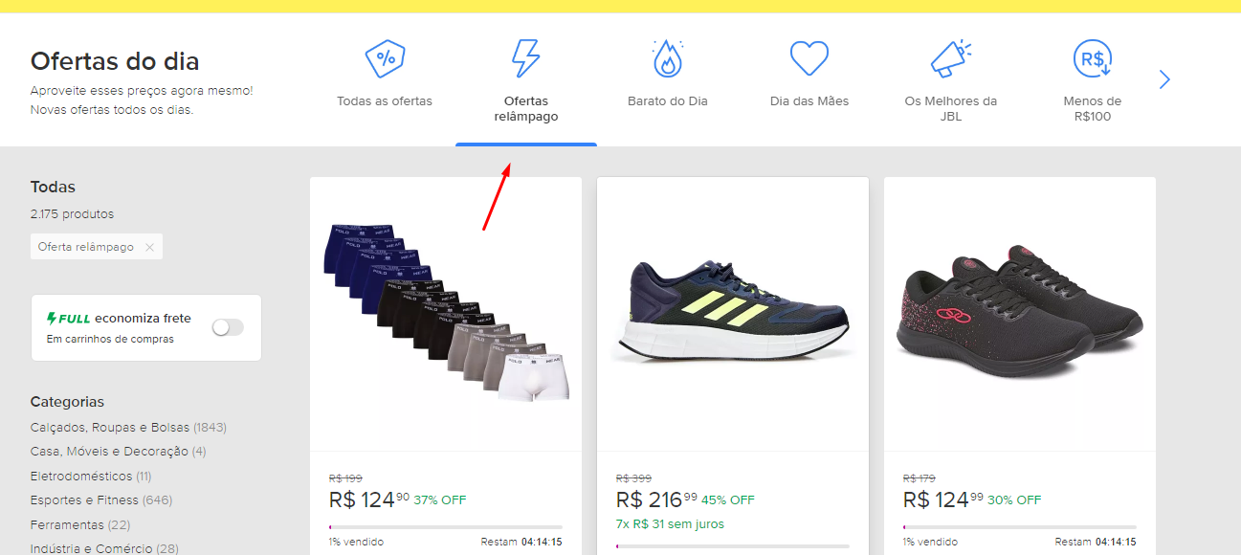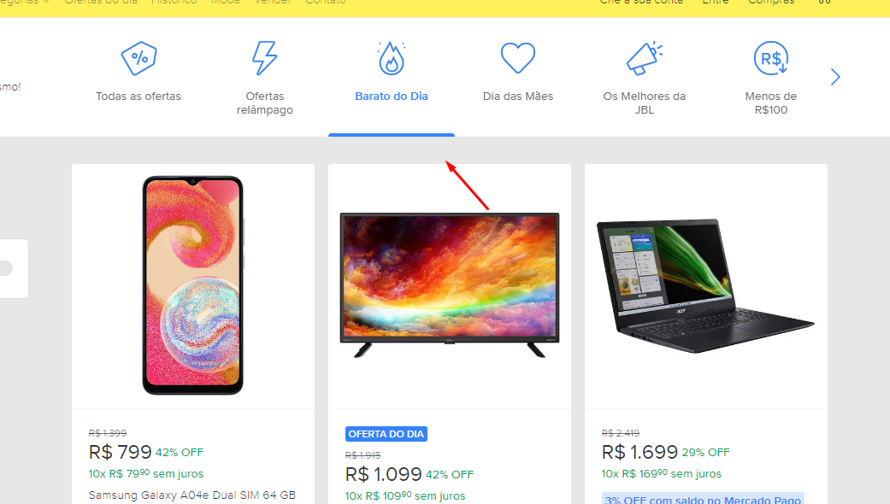

**Responsividade (AAA)**

**Adaptável**

Ao criar conteúdo, é importante considerar a apresentação em diferentes formatos e dispositivos, garantindo que a informação e a estrutura sejam preservadas independentemente da forma como o conteúdo é apresentado. Isso pode incluir a criação de layouts simplificados ou outras formas de apresentação alternativas.

**

**Celular:**

